КАЛЯНДАР
падзейнага турызму ў Зэльвенскім районе на 2020 год
CALENDAR
of event tourism in Zelva district in 2020
KALENDARZ
turystyka imprezowa w dzielnicy Zelva do 2020 r

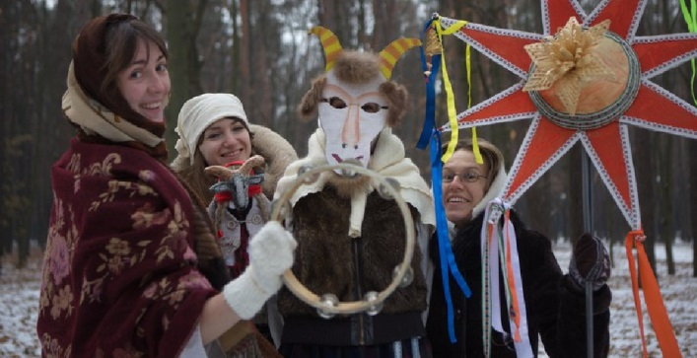
СТУДЗЕНЬ
JANUARY
STYCZNIA
Калядны абрад «Шчодры вечар» (г.п. Зэльва, цэнтральная плошча)  Акунуцца ў атмасферу самага выдатнага і чароўнага зімовага свята – Раства жыхарам і гасцям Зэльвеншчыны дапаможа калядны абрад «Шчодры вечар». У праграме - тэатралізаванае прадстаўленне «Ехала Каляда з канца ў канец ...», гульнёвая забаўляльная праграма "Калядныя Перазовы”, а таксама канцэртная праграма «Калядных зорак нябеснае святло» з удзелам лепшых калектываў і выканаўцаў г.п. Зэльва. На працягу ўсяго свята будуць гучаць песні, якія не пакінуць нікога абыякавымі. Вас чакаюць святочныя пачастункі, вясёлая варажба, гульні, конкурсы, пацехі.  Тэл.:+375 156471002, +375 156424531 | The Christmas ceremony «Shchedriy Vecher» (Zelva, central square)  The inhabitants and guests of Zelva can feel the atmosphere of the most wonderful and magical winter holiday Christmas during the ceremony "Shchedriy Vecher". The program includes a theatrical performance "Ehala Kalyada from end to end...", an entertainment program "Kalyadniya Perazovy", as well as a concert program "Kalyadnye zorak svet nyabesny" with the participation of the best collectives and performers of Zelva. You will hear the songs which are fun and defeat evil. You will also taste holiday treats, take part in games and competitions.  Tel.: +375 156 471002, +375 156 424531, GUK «The center of culture and folk art in Zelva» | Kolędowy obrzęd "Szczodry wieczór" m. Zelwa, plac centralny  Zanurzyć się w atmosferę samego wspaniałego i magicznego zimowe święta – Bożego Narodzenia – mieszkańcom i gościom Zelwienszczyzny pomoże kolędowy obrzęd "Szczodry wieczór". W programie – teatralne przedstawienie "Jechała Kolęda z końca do końca..", rozrywkowy program "Kolędowe przywołania", a także program koncertu "Gwiazd kolędowych światło niebieskie" z udziałem najlepszych zespołów i wykonawców m. Zelwa. W ciągu całego świeta będą brzmieć piosenki-szczodrowki, niosące w świat radość i zwyciężające zło. Czekają na was świąteczny poczęstunek, wesołe wróżby, gry, konkursy, zabawy.  Tel.: +375(1564)71002, +375(1564)24531 (08.30-17.30 g.)
СТУДЗЕНЬ
JANUARY
STYCZNIA
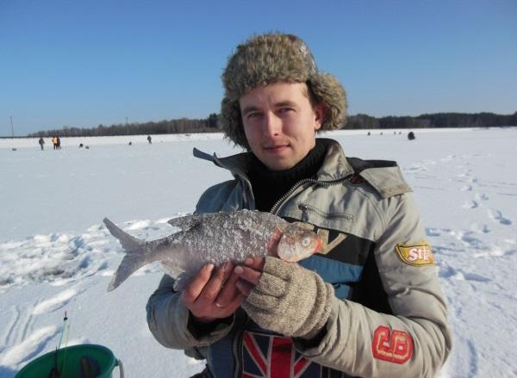
«Зэльвенскі лёд-2020» - лоўля зімовай вудай  г.п.Зэльва, Зэльвенскае вадасховішча  Як толькі ў Зэльву прыходзіць сапраўдная зіма, усіх жадаючых збірае «Зэльвенскі лёд». Спаборніцтвы з'яўляюцца некамерцыйным праектам, у якім могуць прыняць удзел рыбаловы-спартсмены з розных куткоў Беларусі. Мэта мерапрыемства: прапаганда здаровага ладу жыцця і папулярызацыя рыбалоўнага спорту ў Рэспубліцы Беларусь.  Па выніках жараб’ёўкі ўсе спартсмены-рыбаловы размяркоўваюцца на дзве падгрупы (А і В) і размяшчаюцца ў строга адведзеных для гэтага сектарах. Пераможцы спаборніцтваў вызначаюцца як сярод каманд, так і ў асабістым заліку.  Тэл .: +3751564 7 08 23  Гаспадарык Наталля Аляксандраўна | “Zelva Ice-2020”- fishing with a winter fish-rod  Zelva, Zelva reservoir, Grodno region  As soon as a real winter comes to Zelva,a fishing competition “Zelva Ice” gathers together who loves fishing . The competition is an uncormercial project where sport fishermen from the whole Belarus can take part in. The aim of the project is to popularize healthy way of life and make sports fishing popular in Belarus.  Depending on their results all the fishermen are devided into two groups (A and B) and are placed into the definite sectors. The winners of the competitions are both among the teams and in personal records.  Tel.number: +375156470823  Natalia (Alexandrovna) Gospodarik | "Zelwieński lód-2020" - wędkowanie z wędką zimową  m.Zelwa, Zelwieński zbiornik wodny  Jak tylko w Zelwie nadchodzi prawdziwa zima, wszystkich chętnych zbiera "Zelwieński lód". Mistrzostwa są projektem niekomercyjnym, w którym mogą wziąć udział rybacy-sportowcy z różnych części Białorusi. Cel mistrzostwa: popularyzowanie zdrowego trybu życia i sportu wędkarskiego w Republice Białoruś.  Zgodnie z wynikami losowania wszyscy sportowcy-rybacy są podzieleni na dwie podgrupy (A i B) i umieszczeni w ściśle określonych sektorach. Zwycięzcy mistrzostwa wyznaczają się zarówno wśród drużyn i w indywidualnym konkursie.  Tel.: +3751564 7 08 23  Natalia Hospodaryk,  c. Aleksandra

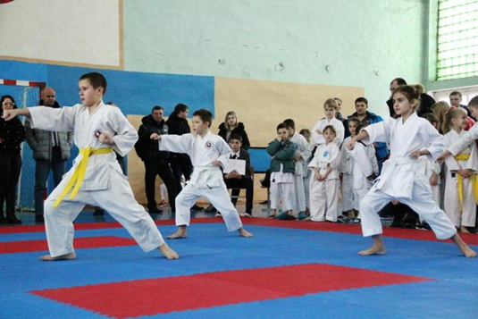
ЛЮТЫ
FEBRUARY
LUTY

Адкрытыя рэгіянальныя спаборніцтвы па Шатакан каратэ-до «ЗІМА-2020», г.п.Зэльва  Прапаганда нормаў здаровага ладу жыцця, развіццё культурных і спартыўных сувязяў паміж рэгіёнамі Рэспублікі Беларусь, папулярызацыя заняткаў Шатакан каратэ-до ў Зэльвенскім раёне і Гродзенскай вобласці – гэта мэты Адкрытых рэгіянальных спаборніцтваў па Шатакан каратэ-до. А таксама гэта выдатная магчымасць павышэння майстэрства спартсменаў, трэнераў і суддзяў - удзельнікаў спаборніцтваў.  Тэл .: +375293119517  Ламека Уладзімір Іванавіч | Open regional competitions in shotokan karate-do “Winter -2020”  Zelva, Grodno region  Acceptance of the healthy style of life, development of cultural and sports links between all the regions of Belarus, popularization of shotokan karate –do trainings in Zelva district and in Grodno region- these are the main aims of The Open regional competitions in shotokan karate-do. At the same time it’s a perfect chance to improve skills of the participants of the competitions: sportsmen, referees and trainers.  Tel.: +375293119517  Vladimir (Ivanovich) Lameko | Otwarte mistrzostwa regionalne w szotokan karate-do "ZIMA-2020"  m.Zelwa  Przyjęcie zdrowego trybu życia, rozwój stosunków kulturalnych i sportowych między regionami Republiki Białoruś, popu0laryzowanie zajęć szotokan karate-do w rejonie Zelwieńskim i obwodzie Grodzieńskim są celami Otwartych regionalnych mistrzostwów w szotokan karate-do. A także to jest świetna okazja do doskonalenia umiejętności sportowców, trenerów i sędziów - uczestników mistrzostwów.  Tel.: +375293119517  Włodzimierz Łamieko, s. Iwana
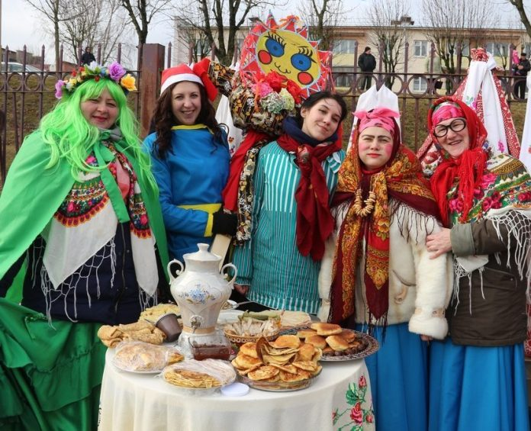
ЛЮТЫ
FEBRUARY
LUTY

Раённае свята «Масленіца»  г.п. Зэльва, цэнтральная плошча  Масавае гулянне, элементамі якога з'яўляюцца пачастунак блінамі і катанне з горак. Для гасцей будуць падрыхтаваны конкурсы, народныя гульні і атракцыёны, выстава работ народных умельцаў, выступлене лепшых калектываў раёна. Напрыканцы імпрэзы - традыцыйнае спальванне чучала зімы.  Тел.:+375 156471002, +375 156424531 | The regional celebration «Maslenitsa» (Zelva, the central square)  The element of this celebration is a burning of an effigy. You can taste pancakes and skate with slides. Competitions, folk games and attractions, exhibitions of craftsmen, performances of the best collectives of the district will be prepared for the guests. At the end of the performance is the traditional rite - burning of an effigy.  Tel.: +375 156 471002, +375 156 424531, GUK «The district center of culture and folk art in Zelva» | Rejonowe święto "Maślennica"  m. Zelwa, plac centralny  Masowa hulanka, której elementami są spalanie marzanny, poczęstunek plackami, jazda z zjeżdżalni. Dla gości będą przygotowane konkursy, ludowe zabawy i atrakcje, wystawa prac ludowych, występy najlepszych zespołów rejonu. Na koniec przedstawienia – tradycyjne spalanie marzanny zimy.  Tel.: +375(1564)71002, +375(1564)24531 (08.30-17.30 g.)

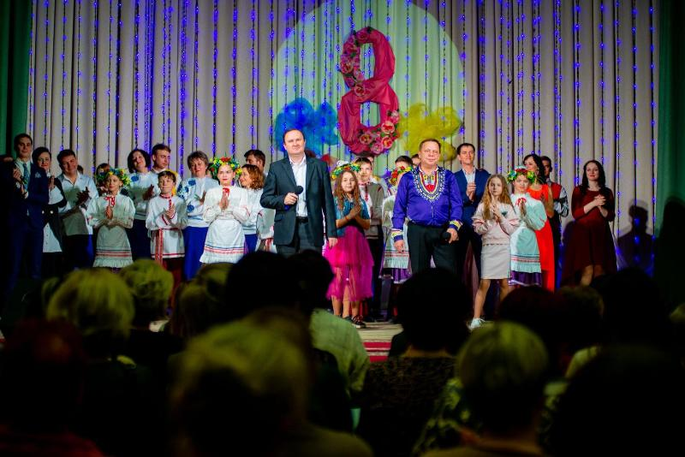
САКАВІК
MARCH
MARC

«Любимым, добрым, нежным посвящается…» ( г.п.Зельва, Центр культуры)  В Зельвенском районном Центре культуры и народного творчества пройдёт торжественный концерт, посвященный Международному женскому дню. С весенним праздником поздравит женщин руководство города, а артисты и творческие коллективы центра подарят неповторимый и яркий концерт, наполненный трогательными, волнующими номерами. Зрителей ждут незабываемые эмоции и приподнятое настроение.  Тел.:+375 156471002, +375 156424531, ГУК «Зельвенский районный центр культуры и народного творчества» | Devoted to loved, tender, gentle ones... (The Center of Culture and Folk Art in Zelva)  The ceremonial concert is devoted to the International Women 's Day will take place in the Center of Culture and Folk Art in Zelva. The administration of the city will congratulate women with the spring celebration and artists and creative collectives will give a unique and bright concert filled with touching, exciting performances. Unforgettable emotions and excited mood are waiting for their audience.  Tel.: +375 156 471002, +375 156 424531, GUK «The center of culture and folk art in Zelva» | „Dedykowane ukochanemu, życzliwemu, łagodnemu ...” (Zelva, Dom kultury)  Uroczysty koncert poświęcony Międzynarodowemu Dniu Kobiet odbędzie się w Zelva District District for Culture and Folk Art. Liderzy miast pogratulują kobietom wiosennych wakacji, a artyści i kreatywne zespoły z centrum zaprezentują wyjątkowy i żywy koncert wypełniony poruszającymi, ekscytującymi liczbami. Widzowie czekają na niezapomniane emocje i radość.
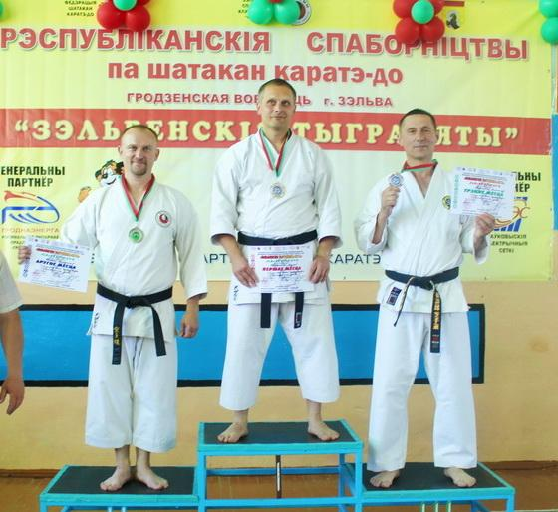
МАЙ
May
MAJ

11-я Рэспубліканскія спаборніцтвы па Шатакан каратэ-до «Зэльвенскія тыграняты», г.п.Зэльва  Штогод Зэльва прымае ўдзельнікаў рэспубліканскіх спаборніцтваў «Зэльвенскія тыграняты». Турнір стартуе з раздзелаў кохай-праграмы. У другі дзень праходзяццца часткі рэспубліканскіх спаборніцтваў.  Па выніках фарміруецца склад зборнай каманды Рэспублікі Беларусь для выступлення на Кубку Еўропы сярод клубаў / федэрацый па Шатакан каратэ-до.  Тэл .: тэл +375293119517  Ламека Уладзімір Іванавіч | The 11th Republican competitions in Shotokan Karate-Do “Tiger Cubs of Zelva”  Zelva, Grodno region  Annually Zelva accepts the participants of the republic competitions “Tiger Cubs of Zelva ”. The tourny starts with the sections in kohai-programme (kihon).  Republican categories of the competition take place on the second day of the project “Tiger Cubs of Zelva”.  According to the results of the competition the National team of Belarus is formed for taking part in the Cup of Europe among the clubs/ federations in shotokan karate-do.  Tel. number: +375293119517  Vladimir (Ivanovich) Lameko | 11-e Republikańskie mistrzostwa w szotokan karate-do "Zelwieńskie tygrysy"  m.Zelwa  Każdego roku Zelwa przyjmuje uczestników republikańskich mistrzostwów "Zelwieńskie tygrysy". Turniej rozpoczyna się z pozdziałów programu kohai. Drugiego dnia odbywają się kategorie republikańskich mistrzostwów "Zelwieńskie tygrysy".  Zgodnie z wynikami mistrzostwów, formuje się skład drużyny narodowej Republiki Białoruś w celu wzięcia udziału w Pucharze Europejskim pomiędzy klubami/federacjami w szotokan karate-do.  Tel.: +375293119517  Włodzimierz Łamieko, s. Iwana
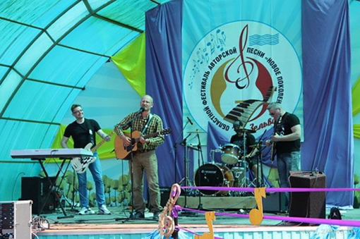
МАЙ
May
MAJ

23 мая  Абласны фестываль аўтарскай песні "Новае пакаленне"  г.п. Зэльва, летняя эстрада  Зэльва запрашае ўсіх прыхільнікаў добрай музыкі і «жывога» выканання наведаць штогадовы абласны фестываль-конкурс аўтарскай песні "Новае пакаленне". Таленавітыя аўтары вершаў і кампазітары ва ўзросце ад 18 да 35 гадоў прадставяць публіцы сваю творчасць. Гасцей свята чакаюць пранікнёныя вершы, кранальныя мелодыі, бліскучыя канцэртныя нумары, а таксама мноства яркіх уражанняў і станоўчых эмоцый.  Тэл .: +375 (1564) 71002, +375 (1564) 24531 (08.30-17.30 ч.) | May 23  Regional festival of the author's song "new generation" (Zelva, a summer performance area)  Zelva invites all music lovers and "live" performance to visit the annual regional festival of the author's song «New Generation». Talented authors of poems and composers between the ages of 18 and 35 will present their creativities to the public. The guests of the festival will listen to wonderful poems, magnificent melodies, excellent concert performances, as well as a great number of impressions and positive emotions.  Tel.: +375 156 471002, +375 156 424531, GUK «The center of culture and folk art in Zelva» | 23 maja  Rejonowy festiwal piosenki autorskiej "Nowe pokolenie"  m. Zelwa, letnia estrada  Zelwa zaprasza wszystkich fanów dobrej muzyki i "żywego" wykonania odwiedzić coroczny regionalny festiwal-konkurs piosenki autorskiej "Nowe pokolenie". Utalentowani autorzy wierszy i kompozytorzy w wieku od 18 do 35 lat zaprezentują publiczności swoją twórczość. Gości festiwalu czekają serdeczne wiersze, wzruszające melodie, świetne koncertowe numery, a także morze jasnych wrażeń i pozytywnych emocji.  Tel.: +375(1564)71002, +375(1564)24531 (08.30-17.30 g.)
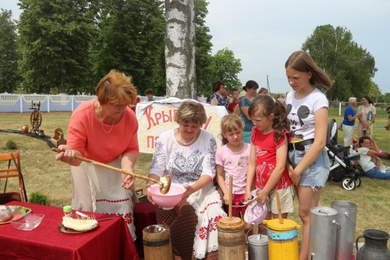
МАЙ
May
MAJ

31 мая  Свята малака «Малочныя рэкі»  аг. Крывічы Зэльвенскага р-на  Свята малака «Малочныя рэкі» у аг. Крывічы прымеркаваны да Сусветнага дня малака (World Milk Day), які традыцыйна святкуецца 1 чэрвеня. Усе жадаючыя змогуць паспрабаваць сыр, хатні ёгурт, напой на сыроватцы і найсмачную выпечку з тварагу на дэгустацыйным пляцоўцы малочных прадуктаў, наведаць фотавыставу «Даведайся мяне гаспадыня», кніжную выставу пра хатніх жывёл.  На мерапрыемстве пройдзе ўшанаванне лепшых гаспадароў па здачы малака ў намінацыях: «найбольшая колькасць здадзеных літраў малака», «самая высокая тлустасць малака», «самы высокі надой на адну карову», пераможцы будуць адзначаны дыпломамі і грашовымі прэміямі.  Для дзяцей працуе гульнявая пляцоўка, дзе можна паскакаць на надзіманы горцы, паўдзельнічаць у конкурсе малюнкаў, сфатаграфавацца на фоне «трактара-сцэны» і з роставымі лялькамі - каровамі.  Свята скончыцца вясёлымі песнямі і танцамі.  Тел.:+375 156471002, +375 156424531 | May 31  Milk festival «Dairy rivers» ( Zelva district, Ag. Krivichi)  Milk festival «Dairy rivers» in ag. Krivichi is dedicated to World Milk Day, which is traditionally celebrated on June 1. Everyone will be able to taste cheese, home yogurt, whey drink and delicious curd baking on the tasting platform of dairy products, visit the photo exhibition "Recognize me hostess", book exhibition about pets. At the event there will be a celebration of the best owners on milk delivery in nominations: «The largest number of litres of milk handed over», «The highest fat content of milk», «The highest milk yield per cow» winners will be awarded diplomas and cash prizes. For children there is a playground where you can jump on an inflatable slide, participate in a competition of drawings, be photographed against the background of a «tractor-stage» and with growth dolls - cows. The celebration will end with fun songs and dances.  Tel.: +375 156 471002, +375 156 424531, GUK «Zelva district center of culture and folk art» | 31 maja  Święto mleka "Mleczne rzeki"  Miejsce: ag. Кrywiczy  Święto mleka "Mleczne rzeki" w ag. Кrywiczy poświęcone Światowemu dniu mleka (World Milk Day), który tradycyjnie obchodzony jest 1 czerwca.  Wszyscy chętni będą mogli spróbować ser, domowy jogurt, napój w surowicy i pyszne babeczki z serem na degustacyjnym placu produktów mlecznych, odwiedzić wystawę fotograficzną "Poznaj mnie gospodyni", wystawę książek na temat zwierząt domowych.  Na imprezie odbędzie się uhonorowanie najlepszych gospodarzy na dostawy mleka w kategoriach: "największa liczba otrzymanych litrów mleka", "wysoka zawartość tłuszczu mleka", "najwyższy udój na jedną krowę", zwycięzcy zostaną wyróżnione dyplomami i nagrodami pieniężnymi.  Dla dzieci działa plac dla zabaw, gdzie można poskakać na dmuchanej górce, wziąć udział w konkursie rysunków, zrobić sobie zdjęcie na tle "ciągnika-sceny" i z pacynki lalki – krowami.  Święto zakończy się wesołymi piosenkami i tańcami.  Tel.: +375(1564) 71002, +375(1564) 24531 (08.30-17.30)

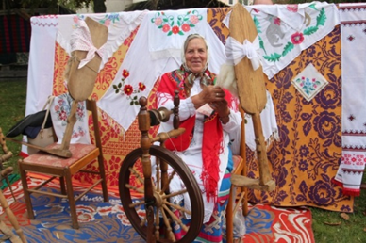
ЧЭРВЕНЬ
JUNE
CZERWCA
13 чэрвеня  Свята народных рамёстваў «Рамяство як лад жыцця» Месца правядзення: аг. Дзярэчын Зэльвенскага р-на  Прыхільнікам традыцыйных народных рамёстваў у пачатку лета варта наведаць маштабнае свята аг. Дзярэчын - «Рамяство як лад жыцця». У гэты дзень цэнтр аграгарадка ператворыцца ў вялікую выставу рукатворных прыгажосцяў, выкананых з лазы, дрэва, гліны, металу, паперы і інш. Кожны жадаючы зможа папрацаваць за ганчарным колам ці ткацкім станком, вышыць прыгожую сурвэтку ці змайстраваць саламяны сувенір.  Гасцей чакаюць займальныя тэматычныя майстар-класы, жартоўныя тэатралізаваныя паказы і разнапланавая канцэртная праграма з удзелам калектываў аматарскай творчасці. «Рамяство як лад жыцця» - гэта свята для людзей з добрым густам, дасведчаных у мастацтве і адданых прыхільнікаў нацыянальных традыцый.  Тэл .: +375 (1564) 71002, +375 (1564) 24531 (08.30-17.30) | June 13  Holiday of folk creativity «COLORS OF MY HARITAGE»  ( Zelva district, Ag. Derechin)  Fans of traditional folk crafts at the beginning of summer should visit the great holiday of folk creativity «Colors of my heritage» in ag. Derechin. On this day the center of the agricultural town will turn into a large exhibition of handicraft items made of vines, wood, clay, metal, paper, etc. Everyone will be able to work behind a pottery circle or loom, embroidery a beautiful napkin or make a straw souvenir. Guests of the event «Colors of my haritage» are waiting for fascinating thematic master classes, humorous theatrical performances and a diverse concert program with the participation of amateur creative collectives. «Colors of my haritage» is a celebration for people of good taste, true connoisseurs of art and devoted fans of national traditions.  Tel.: +375 156 471002, +375 156 424531, GUK «Zelva district center of culture and folk art» | 13 czerwca  Święto rękodzieła ludowego i artystycznego "Rzemiosło jako styl życia"  Miejsce: ag. Dereczyn  Fanom tradycyjnych rzemiosł ludowych na początku lata warto odwiedzić na dużą skalę święto ag. Dereczyn – "Rzemiosło jako styl życia". W tym dniu centrum аgromiasta zamieni się w wielką wystawę ręcznego piękna, wykonanego z łozy, drewna, gliny, metalu, papieru, itp. Każdy chętny zmoże popracować za garncarskim kołem lub tkacką maszyną, haftować piękną serwetkę lub zrobić słomianą pamiątkę. Na gości imprezy "Rzemiosło jako styl życia" czekają fascynujące tematyczne warsztaty, humorystyczne przedstawienia teatralne i różnoplanowy program koncertu z udziałem zespołów amatorskiej twórczości. "Rzemiosło jako styl życia" – to święto dla posiadaczy dobrego smaku, prawdziwych miłośników sztuki i wiernych fanów tradycji narodowych.  Tel.: +375(1564) 71002, +375(1564) 24531 (08.30-17.30)
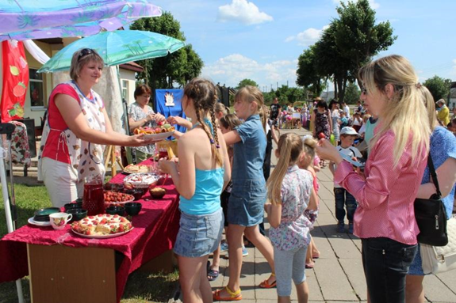
ЧЭРВЕНЬ
JUNE
CZERWCA
14 чэрвеня  Словы «клубніцы» і «Бародзічы» вось ужо больш за чвэрць стагоддзя існуюць як словы-сінонімы: тут яе вырошчвае практычна кожны.  Жыхароў і гасцей аграгарадка ў гэты дзень чакаюць вясёлыя прыгоды ў «клубнічным царстве». Каралева-Клубніца сустрэне гасцей песнямі, пачастуе напоямі і клубніцамі розных відаў і гатункаў, свежай выпечкай з мяккім водарным начыннем, якія прыйдуцца даспадобы ўсім ласунам. Жадаючыя змогуць паўдзельнічаць у гульнях, конкурсах, віктарынах, змайстраваць сувенір на ягадную тэму, паўдзельнічаць у конкурсе малюнкаў  На свяце дасведчаныя гаспадыні правядуць майстар-класы па прыгатаванні клубнічнага фандзю і варэння. А «клубнічны» манікюр заваюе ўсіх модніц свята.  Тэл .: +375 (1564) 71002, +375 (1564) 24531 (08.30-17.30) | June 14  A strawberry holiday ( Zelva district, ag. Borodichi)  The words "strawberry" and "Borodichi" have existed as synonyms for more than a quarter of a century: here it is grown by almost everyone. On this day residents and guests of the agricultural town are waited for fun adventures in the Strawberry Kingdom. Strawberry the Queen will meet guests with songs, drinks and strawberries of different kinds and varieties, fresh pastries with the softest strawberry filling, which will win all the sweet teeth's hearts. Everyone will be able to participate in games, competitions, quizzes, make a souvenir on a berry theme, participate in drawing competition. Festival experienced hostesses will hold master classes on cooking strawberry fondue and jam. And all of the festival fashionistas will defenitely like "strawberry" manicure.  Tel.: +375 156 471002, +375 156 424531, GUK «Zelva district center of culture and folk art» | 14 czerwca  Święto z aromatem truskawek, ag. Borodziczy  Słowa "truskawka" i "Borodziczy" to już ponad ćwierć wieku są jak słowa-synonimy: tu ją uprawia praktycznie każdy.  Na mieszkańców i gości аgromiasta w tym dniu czekają zabawne przygody w "Truskawkowym królestwie". Królowa-Truskawka spotka gości z piosenkami, poczęstuje napojem i truskawkami różnych gatunków i odmian, świeżymi wypiekami z najdelikatniejszym truskawkowym nadzieniem, które spodobają się wszystkim łakomczuchom. Wszyscy chętni będą mogli wziąć udział w grach, konkursach, turniejach, zrobić pamiątkę na jagodowy temat, wziąć udział w konkursie rysunków.  Na święcie doświadczone gospodyni przeprowadzą warsztaty gotowania truskawkowego fondue i dżemu. A "truskawkowy" manikiur spodoba się wszystkim modnisiom święta.  Tel.: +375(1564) 71002, +375 (1564) 24531 (08.30-17.30)
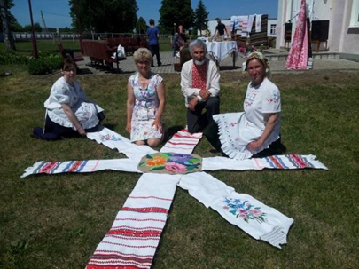
ЧЭРВЕНЬ
JUNE
CZERWCA

20 чэрвеня  Свята фальклору «Перазвон талентаў»  аг. Каралін, Зэльвенскі раён  Свята фальклору «Перазвон талентаў» збярэ ўсіх аматараў народнай творчасці ў аг. Каралін. Яно праводзіцца з мэтай адраджэння і захавання мясцовага фальклору, народнай творчасці; далучэння малодшага пакалення да традыцый беларускага народа.  Песні, танцы, народныя легенды і быліны дапамогуць акунуцца гледачам у атмасферу святочнага настрою. Гасцей чакаюць разнастайныя гульні, конкурсы, канцэртная праграма, займальныя майстар-класы. Кожны мае магчымасць набыць сувеніры на выставе-продажы вырабаў майстроў народнай творчасці.  Тэл .: +375 (1564) 71002, +375 (1564) 24531 (08.30-17.30 ч.) | June 20  Folklore festival "Chime of Talents" (Karolin, Zelvensky district)  The festival of folklore "Chime of Talents" will gather all fans of folk creativity in ag. Caroline. It is conducted for the purpose of revival and preservation of local folklore, folk creativity and the involvement of younger generation in the traditions of the Belarusian people.  Songs, dancing, folk legends and bylins will help the audience to get into the atmosphere of festive mood. Guests will be able to take part in a variety of games, competitions, fascinating master classes, watch concert program, have an opportunity to buy souvenirs at the exhibition-sale of folk masters' products.  Tel.: +375 156 471002, +375 156 424531, GUK «Zelva district center of culture and folk art» | 20 czerwca  Święto folkloru "Przedzwon talentów"  ag. Karolin, rejon Zelwieński  Święto folkloru "Przedzwon talentów" zbierze wszystkich amatorów twórczości ludowej w ag. Karolin. One odbywa się w celu odrodzenia i zachowania lokalnego folkloru, twórczości ludowej; dołączenia pokolenia młodszego do tradycji narodu białoruskiego.  Piosenki, tańce, ludowe legendy i byliny pomogą widzom zanurzyć się w atmosferę świątecznego nastroju. Gości czekają rozmaite gry, konkursy, program koncertu, ciekawe warsztaty, możliwość zakupu pamiątek na wystawie-sprzedaży wyrobów twórców ludowych.  Tel.: +375(1564)71002, +375(1564)24531 (08.30-17.30 g.)
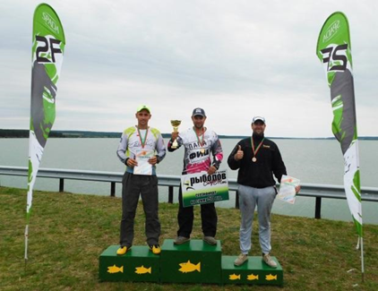
ЧЭРВЕНЬ
JUNE
CZERWCA

Чэрвень  «Кубак Заходняга рэгіёну - 2020» па спартыўнай лоўлі рыбы метадам квівертып (фідэрам), г.п.Зэльва, Зэльвенскае вадасховішча  На набярэжнай Зэльвенскага вадасховішча збіраюцца лепшыя спартсмены, якія прадстаўляюць усе рэгіёны Беларусі.  Па выніках жараб’ёўкі ўсе спартсмены-рыбаловы размяркоўваюцца на дзве падгрупы (А і В) і размяшчаюцца ў строга адведзеных сектарах па левы і правы бок ад дамбы вадасховішча. За выкананнем удзельнікамі ўсіх пунктаў палажэння Кубка у кожным сектары назіраюць суддзі. Лоўля рыбы працягваецца на працягу двух дзён па 5 гадзін. Пераможцы спаборніцтваў вызначаюцца як сярод каманд, так і ў асабістым заліку.  Пры падвядзенні вынікаў улічваецца сумарная колькасць балаў, набранае членамі каманд за два дні, у залежнасці ад вагі вылаўленай рыбы і сектара, які займаеш.  Тэл .: +3751564 7 08 23  Гаспадарык Наталля Аляксандраўна | June  “The Cup of the Western region -2019” in sports fishing  Zelva, Zelva artificial water reservoir  The best sportsmen from all the regions of Belarus come to Zelva to meet at the shores of its artificial lake.  According to the toss-up all of the sportsmen are devided into two groups (A and B) and are placed into the strictly specified sectors on the right and on the left sides of the dam. Referees control whether the participants in each of the sectors observe the rules of the competition. The process of fishing lasts for 5 hours during each of these two days. The winners of the contest are honoured both in team and personal nominations. The total score that is gained by the teams during these two days and the weight of the fish, that have been caught, are taken into consideration when summing-up.  Tel.number: +375156470823  Natalia (Alexandrovna) Gospodarik | Czerwca  "Puchar regionu Zachodniego-2019" w wędkarstwie sportowym metodą kwiwertyp (fiderem)  m. Zelwa, Zelwieński zbiornik wodny  Na nabrzeżu Zelwieńskiego zbiornika wodnego zbierają się najlepsi sportowcy reprezentujący wszystkie regiony Białorusi.  Zgodnie z wynikami losowania wszyscy sportowcy-wędkarzy są podzieleni na dwie podgrupy (A i B) i znajdują się w ściśle określonych sektorach po lewej i prawej stronie zapory zbiornika. Jak są wykonywane wszystkie punkty pozycji Pucharu, w każdym sektorze obserwują sędziowie. Wędkowanie trwa w ciągu dwóch dni przez 5 godzin. Zwycięzcy mistrzostwa wyznaczają się zarówno wśród drużyn i w konkursie indywidualnym. Przy podsumowaniu bierze się pod uwagę całkowita liczba punktów zdobytych przez członków drużyny przez dwa dni, w zależności od wagi złowionych ryb w sektorze.  Tel .: +3751564 70823  Natalia Hospodaryk, c. Aleksandra

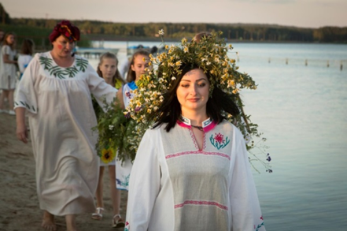
ЛІПЕНЬ
JULY
LIPCA

6 ліпень  Раённае свята «Купалле»  г.п. Зэльва, набярэжная Зэльвенскага вадасховішча  «Купалле» - гэта тэатралізаванае народнае свята з традыцыйнымі абрадавымі элементамі. Гасцей мерапрыемства чакае незабыўная сустрэча з экзатычнымі персанажамі купальскай ночы. Усе жадаючыя змогуць прыняць удзел у танцавальных карагодах, народных гульнях, паваражыць на вянках і паскакаць праз вогнішча. На свяце будзе гучаць самабытная музыка. Шукальнікі прыгод адправяцца на пошукі квітнеючай папараці і абавязкова знойдуць свой талісман ўдачы.  Тэл.: +375(1564)71002, +375(1564)24531 (08.30-17.30 ч.) | July 6  Local festival « Kupalye » ( Zelva reservoir)  «Kupalye» is a folk festival with traditional ritual elements. Guests of the event will have an unforgettable meeting with extraordinary characters of the Kupala night. Anyone can take part in round dances, folk games, fortune telling and jump over the fire. The original music will sound at the festival. The most adventurous will go in search of a flowering fern – and they will certainly find their good luck charm!  Tel.: +375 156 471002, +375 156 424531, GUK «The district center of culture and folk art in Zelva» | 6 lipca  Rejonowe święto "Kupale"  m. Zelwa, około brzegu zelwieńskiego zbiornika  "Kupale" – to teatralne święto ludowe z tradycyjnymi elementami obrzędowymi. Gości imprezy czeka niezapomniane spotkanie z egzotycznymi postaciami kupalskiej nocy. Wszyscy chętni będą mogli wziąć udział w tanecznych korowódach, ludowych grach, powróżyć na wieńcach i poskakać przez ognisko. Na święcie będzie brzmieć charakterystyczna muzyka. Poszukiwacze przygód udadzą się na poszukiwanie kwitnącej paproci – i z pewnością odnajdą swój talizman powodzenia!  Tel.: +375(1564)71002, +375(1564)24531 (08.30-17.30 g.)
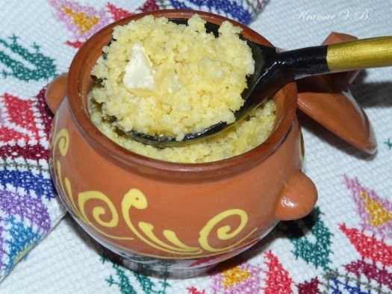
ЛІПЕНЬ
JULY
LIPCA
25 ліпеня  Свята кашы (Зэльвенскі раён, аг. Міжэрычы)  Свята кашы ў аг. Міжэрычы прымеркавана да святкавання Дня аматараў разнастайных каш, які праходзіць 2 жніўня. Менавіта тады пачынаецца актыўнае паспяванне гародніны, садавіны і зёлак, з якіх можна прыгатаваць кашы, розныя па гусце і асартыменту. Усе жадаючыя змогуць паспрабаваць кашы на дэгустацыйныай пляцоўцы.  На мерапрыемстве пройдзе ўшанаванне лепшай гаспадыні па прыгатаванні кашы. Для дзяцей будзе працаваць гульнёвая пляцоўка, дзе можна паскакаць на надзіманай горцы, паўдзельнічаць у конкурсе малюнкаў, сфатаграфавацца і, вядома, паспрабаваць вітамінныя кашы. Свята скончыцца вясёлымі песнямі і танцамі.  Тэл.:+375 156471002, +375 156424531 | July 25  A porridge holiday (Zelva district, Ag. Mizherichi)  A celebration of porridge in ag. Mizherichi is dedicated to the celebration of fans of variety porridge, which takes place on August 2, when the active maturation of vegetables, fruits and cereals begins, from which you can cook porridges different in taste and assortment. Everyone will be able to try porridge on the tasting platform. At the event there will be a celebration of the best hostess on preparation of porridge from various vegetables, cereals and fruits. For children there is a playground where they can jump on an inflatable slide, participate in a drawing contest, take pictures and of course, try vitamin porridge. The celebration will end with fun songs and dances.  Tel.: +375 156 471002, +375 156 424531, GUK «Zelva district center of culture and folk art» | 25 lipca  Festiwal Owsianki (powiat Zelwieński, ag. Mizherichi)  Festiwal owsianki w ag. Mizherichi ma czas na świętowanie miłośników różnych zbóż, które odbywa się 2 sierpnia, kiedy rozpoczyna się aktywne dojrzewanie warzyw, owoców i zbóż, z których można wytwarzać zboża o różnym smaku i asortymencie. Każdy będzie mógł spróbować owsianki w miejscu degustacji. W wydarzeniu odbędzie się świętowanie najlepszej gospodyni domowej do gotowania owsianki z różnych warzyw, zbóż i owoców. Dla dzieci jest plac zabaw, na którym można wskoczyć na dmuchaną zjeżdżalnię, wziąć udział w konkursie rysunku, robić zdjęcia i, oczywiście, wypróbować płatki zbożowe. Wakacje zakończą się zabawnymi piosenkami i tańcami.  Tel.: 375 156471002, +375 156424531

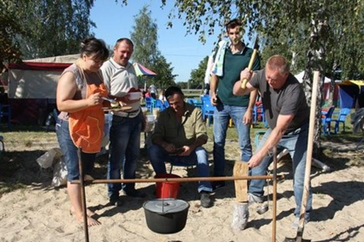
ЖНІВЕНЬ
AUGUST
SIERPIEŃ

Чэмпіянат Зэльвенскага раёна па лоўлі вудай і прыгатаванню юшкі - 2020» г.п.Зэльва, Зэльвенскае вадасховішча  На набярэжнай Зэльвенскага вадасховішча збіраюцца каманды аматараў рыбнай лоўлі. Спаборніцтвы праводзяцца для выяўлення наймацнейшых рыбакоў, а таксама для масавага развіцця і папулярызацыі рыбалоўнага спорту як формы актыўнага адпачынку.  Лоўля рыбы адбываецца з берага адной вудай з адным адзінарным кручком. Колькасць запасных снасцяў не абмяжоўваецца.  А яшчэ вас чакае конкурс на лепшую юшку, якую змогуць паспрабаваць усе жадаючыя.  Тэл .: +3751564 7 08 23  Гаспадарык Наталля Аляксандраўна | “Championship of Zelva region in fishing with a summer rode and in cooking fish-soup (uha) - 2020”  Zelva reservoir  Fishing teams gather at the waterfront of the lake in Zelva. The main aim is not only to determine the best fishermen, but also to develop and popularize sports fishing as one of the kind of activity.  Fishermen can use just one fish-rode with one fishhook when they fishing. Number of fishing tackle isn’t limited. Fishermen may use only a cork float.  A competition for the best fish-soup (uha) also takes place. Everyone may taste this fish-soup.  Tel.number: +3751564 7 08 23  Natalia (Alexandrovna) Gospodarik | Mistrzostwo rejonu Zelwieńskiego w wędkarstwie letnią wędką i przygotowaniu juszki-2020"  m. Zelwa, Zelwieński zbiornik wodny  Drużyny miłośników wędkarstwa gromadzą się na nasypie Zelwieńskiego zbiornika wodnego. Mistrzostwa odbywają się w celu wyznaczenia najsilniejszych, a także masowego rozwoju i popularyzowania sportu wędkarskiego jako formy aktywnego odpoczynku.  Wędkarstwo przez sportowców jest prowadzone z brzegu z jednym kijem z jednym haczykiem. Liczba narzędzi zapasowych nie jest ograniczona. Uczestnik musi używać sprzętu pływającego.  A jeszcze na was czeka konkurs na najlepszą juszkę, którą każdy może spróbować.  Tel.: +3751564 7 08 23  Natalia Hospodaryk, c. Aleksandra
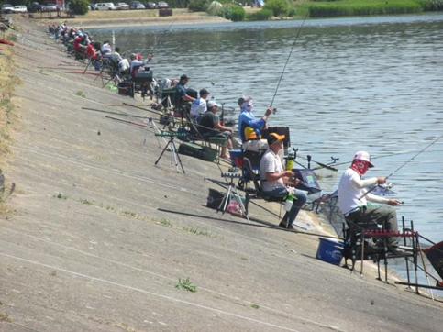
ЖНІВЕНЬ
AUGUST
SIERPIEŃ

II этап Чэмпіянату Гродзенскай вобласці па спартыўнай лоўлі рыбы метадам квівертып (фідэрам)  г. п. Зэльва, Зэльвенскае вадасховішча  На набярэжнай Зэльвенскага вадасховішча збіраюцца лепшыя спартсмены, якія прадстаўляюць раёны Гродзенскай вобласці.  Па выніках жараб’ёўкі ўсе спартсмены-рыбаловы размяркоўваюцца на дзве падгрупы (А і В) і размяшчаюцца ў строга адведзеных сектарах па левы і правы бок ад дамбы вадасховішча. За выкананнем удзельнікамі ўсіх пунктаў палажэння Кубка ў кожным сектары назіраюць суддзі. Лоўля рыбы працягваецца на працягу двух дзён па 5 гадзін. Пераможцы спаборніцтваў вызначаюцца як сярод каманд, так і ў асабістым заліку. Пры падвядзенні вынікаў ўлічваецца сумарная колькасць балаў, набраная членамі каманд за два дні, у залежнасці ад вагі вылаўленай рыбы і сектара , які займалі.  Тэл.: +3751564 2 44 76  Гаспадарык Наталля Аляксандраўна | The second round of the Championship on fishing in Grodno region  Zelva reservoir  The best sportsmen from all districts in Grodno region come to Zelva to meet at the artificial reservoir.  According to the lot the sportsmen are devided into two groups (A and B) and take place into the sectors on the right and left sides of the dam. Referees control all the participants in each sector according to the rules of the competition. The fishing lasts for 5 hours during two days. The winners of the competition are honoured both in team and personal nominations. The whole sums of the points which are gained by the teams during these two days depending on the weight of the fish, that have been caught are considered when summing-up.  Tel.number: +375156423771  Natalia (Alexandrovna) Gospodarik | II etap Mistrzostw Grodna w wędkarstwie sportowym kwiwertyp (fiderem)  m. Zelwa, Zelwieński zbiornik wodny  Na nabrzeżu Zelwieńskiego zbiornika wodnego zbierają się najlepsi sportowcy reprezentujący wszystkie regiony Białorusi.  Zgodnie z wynikami losowania wszyscy sportowcy-wędkarzy są podzieleni na dwie podgrupy (A i B) i znajdują się w ściśle określonych sektorach po lewej i prawej stronie zapory zbiornika. Jak są wykonywane wszystkie punkty pozycji Pucharu, w każdym sektorze obserwują sędziowie. Wędkowanie trwa w ciągu dwóch dni przez 5 godzin. Zwycięzcy mistrzostwa wyznaczają się zarówno wśród drużyn i w konkursie indywidualnym. Przy podsumowaniu bierze się pod uwagę całkowita liczba punktów zdobytych przez członków drużyny przez dwa dni, w zależności od wagi złowionych ryb w sektorze.  Tel .: +3751564 2 37 71  Natalia Hospodaryk, c. Aleksandra
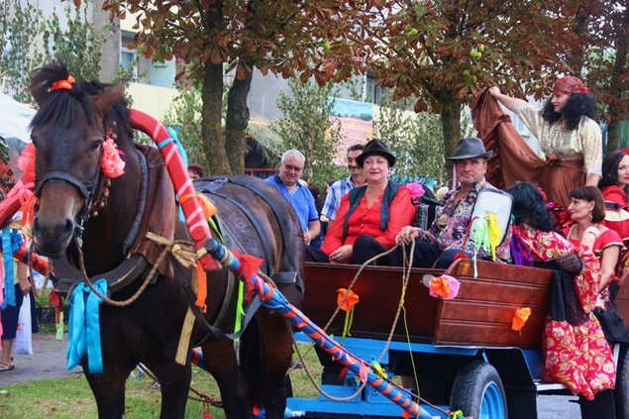
ЖНІВЕНЬ
AUGUST
SIERPIEŃ

Свята «Ганненскі кірмаш» г.п.Зэльва .  У канцы жніўня ў г.п. Зэльва адбудзецца ўнікальная культурная падзея - традыцыйнае мясцовае свята «Ганненскі кірмаш», прымеркаванае да дня Святой Ганны. Ідэя праводзіць кірмаш зарадзілася яшчэ ў ХVІІІ стагоддзі, калі ў Зэльве збіраліся купцы і рамеснікі з усёй Рэчы Паспалітай і еўрапейскіх краін.  У гэтым годзе ў межах мерапрыемства пройдзе мноства арыгінальных конкурсаў, па выніках якіх будуць абраны пераможцы ў наступных намінацыях: «лепшае афармленне балкона», «лепшы стылізаваны касцюм», «лепшыя фота- і відэасюжэт на тэму свята», «самы смачны каравай», «самы яркі падворак», «самая прыгожая конная павозка" і інш. Яркі акцэнт святочнай праграмы - прэзентацыя аграсядзіб, пляцовак сярэдняга і малога бізнэсу. На выставе-кірмашы вырабаў дэкаратыўна-прыкладнога мастацтва ўсе жадаючыя змогуць набыць арыгінальныя памятныя сувеніры. Калектывы аматарскай творчасці і вядомыя эстрадныя выканаўцы пацешаць публіку бліскучымі канцэртнымі нумарамі.  Тэл .: +375 (1564) 71002, +375 (1564) 24531 (08.30-17.30 | The celebration «Annensky Kirmash» ( Zelva)  A unique cultural event will be at the end of August in Zelva. It’s a traditional local festival - "Annensky Kirmash". This festival is associated with St. Ann’s day. The idea of holding a fair was born in the 18th century, when merchants and artisans from all over the Polish-Lithuanian Commonwealth and European countries gathered in Zelva. Many original competitions will be held during the event this year. At the end of the event the winners will be selected in the following nominations: "The best design of a balcony", "The best costume", "The best photos and videos of the holiday", "The most delicious loaf", "The most colourful yard", "The most beautiful horse cart", etc. The bright accent of the holiday program is the agricultural exhibitions, areas for small business presentation. Everyone can buy original souvenirs at the fair. Amateur creative collectives and famous singers will please the public with brilliant concerts.  Tel.: +375 0156 471002, +375 0156 424531, GUK «The center of culture and folk art in Zelva» | Regionalne święto "Jarmark Annienski"  m. Zelwa  W końcu sierpnia w m. Zelwa odbędzie się wyjątkowe wydarzenie kulturalne – tradycyjne lokalne święto "Jarmark Annienski", poświęcone dniu Świętej Anny. Pomysł przeprowadzenia jarmarku powstał jeszcze w ХVІІІ wieku, kiedy w Zelwie gromadzili się kupcy i rzemieślnicy z całej Rzeczypospolitej i krajów europejskich. W tym roku w ramach imprezy odbędzie się wiele oryginalnych konkursów, na podstawie których zostaną wyznaczone zwycięzcy w następujących kategoriach: "najlepszy wystrój balkonu", "najlepszy garnitur stylizowany", "najlepsze zdjęcia i film na temat święta", "najbardziej pyszny bochenek", "najbardziej żywe podworze", "najpiękniejszy konny wóz" itp. Jasny akcent świątecznego programu – prezentacja siedzib agroturystycznych, placów średniego i małego biznesu. Na wystawie-jarmarku wyrobów rzemiosła artystycznego wszyscy chętni będą mogli kupić oryginalne pamiątki. Zespoły twórczości amatorskiej i znane wykonawcy estadne zachwycą publiczność wspaniałymi koncertowymi numerami.  Tel.: +375 0156471002, +375 0156424531

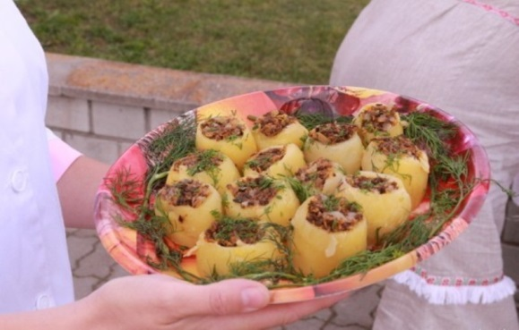
ВЕРАСЕНЬ
SEPTEMBER
WRZESIEŃ

Свята бульбы  аг. Князева Зэльвенскага р-на  Увосень аг. Князева чакае ўсіх аматараў «другога хлеба» беларусаў на свяце бульбы.  У праграме - выстава-продаж прамысловых і харчовых тавараў, спартыўныя спаборніцтвы, вясёлы канцэрт, выстава вырабаў майстроў народнай творчасці і запальная бульбяная вечарынка з добрай музыкай і танцамі да ўпаду!  Усе жадаючыя змогуць праявіць спрыт і кемлівасць у разнастайных конкурсах і гульнях, даведаюцца шмат новага пра спосабы пасадкі бульбы, паўдзельнічаюць у кулінарных майстар-класах.  Госці атрымаюць магчымасць ацаніць густ традыцыйных страў беларускай кухні.  Тэл.: +375 156471002, +375 156424531 | Potato holiday (Zelva district, Ag. Knyazevo)  Autumn Ag. Knyazevo is waiting for all the Belarusian connoisseurs of the "second bread" at the potato festival. The program includes an exhibition and a sale of industrial and food products, sports activities, fascinating concert, folk art master's works exhibition and incendiary potato party with good music and dancing till fall! Everyone will be able to show their skills and ingenuity in a variety of contests and games, will learn a lot about the ways of planting potatoes, will take part in culinary master classes. Guests of the festival will have an opportunity to appreciate the taste of traditional dishes of Belarusian cuisine.  Tel.: +375 156 471002, +375 156 424531, GUK «Zelva district center of culture and folk art» | Święto ziemniaka  ag. Кniaziewo  Jesienią ag. Кniaziewo czeka na wszystkich miłośników "drugiego chleba" białorusinów na święcie ziemniaka.  W programie – wystawa i sprzedaż przemysłowych i spożywczych towarów, mistrzostwa sportowe, wesoły koncert, wystawa wyrobów twórców ludowych i zapalająca ziemniacza impreza z dobrą muzyką i tańcami do białego rana!  Wszyscy chętni będą mogli pokazać zręczność i pomysłowość w różnych konkursach i grach, dowiedzą się wiele nowego na temat sposobu sadzenia ziemniaków, wezmą udział w kulinarnych warsztatach.  Goście festiwalu będą mieli okazję ocenić smak tradycyjnych potraw kuchni białoruskiej.  Tel.: +375(1564) 71002, +375(1564) 24531 (08.30-17.30)

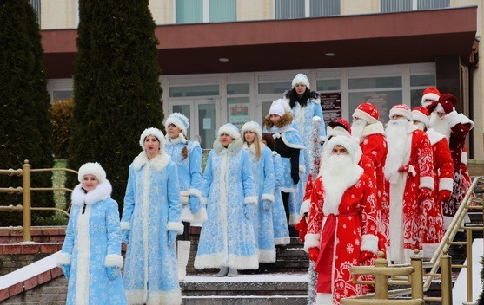
СНЕЖАНЬ
DECEMBER
GRUDNIA

Карнавальнае шэсце Дзядоў Марозаў і Снягурак (г. п. Зэльва, цэнтральная плошча)  Навагодняя атмасфера ў г. п. Зэльва запануе задоўга да бою курантаў. Напярэдадні галоўнага зімовага свята жыхароў і гасцей гарадскога пасёлка чакае грандыёзнае марш-парад-шэсце з удзелам самых добрых Дзядоў Марозаў і самых чароўных Снягурак, Снегавікоў, маладога Новага года і іншых казачных персанажаў.  Дзяцей і дарослых чакае незабыўнае тэатралізаванае відовішча, шмат віншаванняў, жартаў, загадак, песень, танцаў і пачастункаў.  Тэл.: +375 1564 71002, +375 1564 24531, ДУК " Зэльвенскі раённы цэнтр культуры і народнай творчасці» | Carnival procession of Santa Clauses and Snow Maidens (Zelva, central square)  The New Year's atmosphere in Zelva will come before the bells on. On the eve of the great winter holiday the residents and the guests of Zelva will see a great parade with the participation of the kindest Santa Clauses and the most charming Snow Maidens. A snowman, a young New Year, fairy-tale characters with the songs and dances will bring happiness to the children and adults. All participants of the Carnival procession will be given many congratulations, jokes, riddles, songs, dances and treats.  Тел.: +375 1564 71002, +375 1564 24531, GUK «The district center of culture and folk art in» | Karnawałowy pochód Dziadków Mrozów i Śniegórek  m. Zelwa, plac centralny  Noworoczna atmosfera w m. Zelwa zapanuje zadługo przed dzwonem kurantów. W przeddzień głównego zimowego święta mieszkańców i gości miasteczka czeka wielki marsz-parada-pochód z udziałem bardzo dobrych Dziadków Mrozów i najbardziej uroczych Śniegórek. Bałwan, młody Nowy rok, bajkowe postacie – dzieci i dorosłych będzie radować śpewający i tańczący, od duszy weselący i ogłaszający "Z Nowym rokiem!" pochód. Wszystkich uczestników święta czeka wiele pozdrowień, żartów, zagadek, piosenek, tańców i poczęstunków.  Tel.: +375(1564)71002, +375(1564) 24531 (08.30-17.30 g.)

